1) DATA view bölməsindən, aşağıdakı kimi calculated columns yaradın:

Təqvim cədvəlində "Day of Week" adlı yeni sütun yaradın, bu sütunda həftənin günlərini rəqəmlə göstərin.

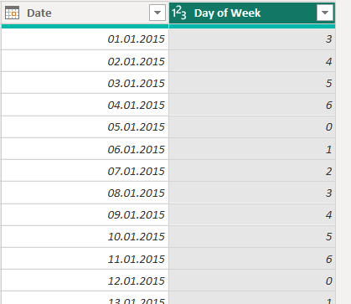

Təqvim cədvəlində "Weekend" adlı yeni sütun yaradın, bu sütuna şərt verinki

If "Day of Week" sütunu = 6,7 equals to “Weekend”

Else = “Weekday”

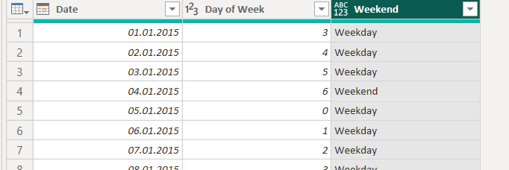

· Təqvim cədvəlində "Short day" adlı yeni sütun yaradın, bu sütun “Day name”-dən günün adının 3 hərfini götürüb UPPERcase ilə yazsın.

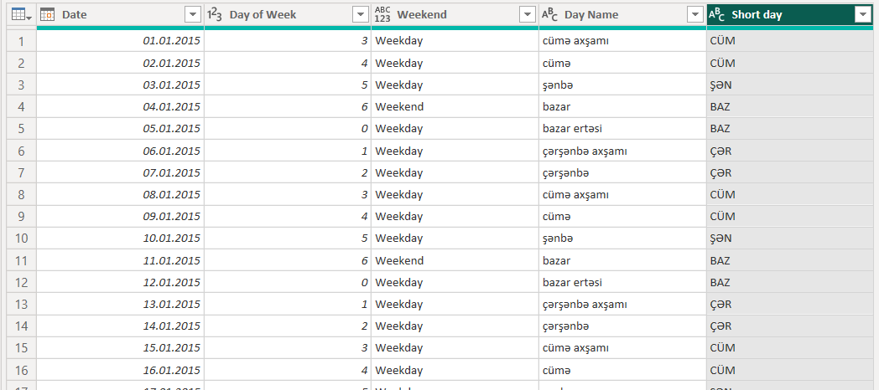

· Təqvim cədvəlində "Short month" adlı yeni sütun yaradın, bu sütun “Month name”-dən günün adının 3 hərfini götürüb UPPERcase ilə yazsın.

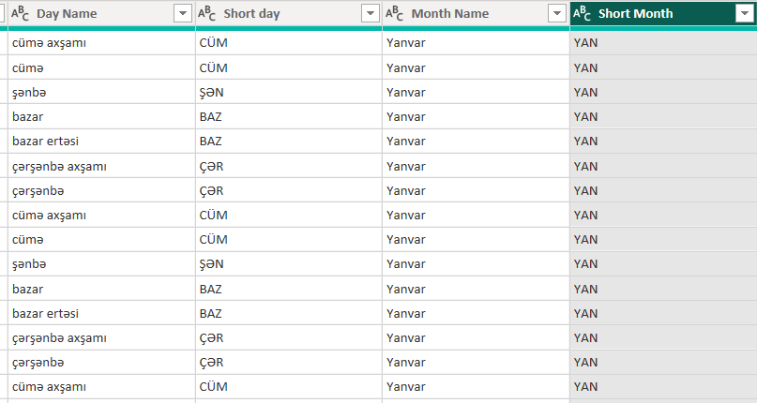

Müştərilər cədvəlində “Birth YearCC” adlı yeni sütun yaradın, bu sütun “Birth Date” sütunundan müştərilərin anadan olduğu ili çıxartsın.

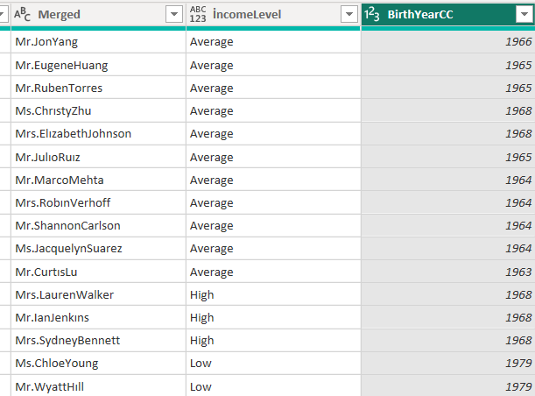

Müştərilər cədvəlində “Age” adlı yeni sütun yaradın, bu sütun “Birth Date” sütunundan istifadə etməklə müştərilərin yaşını çıxartsın.

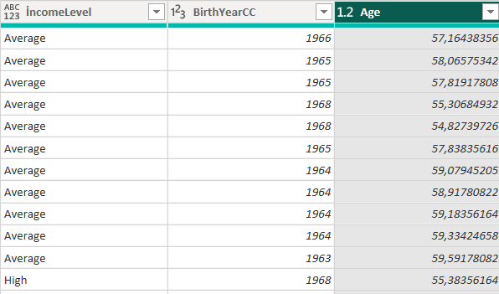

Müştərilər cədvəlində "Parent” adlı sütun yaradın, bu sütun müştərilərin valideyn olub olmamasını müəyyən etsin (totalchildren sütununa əsasən).

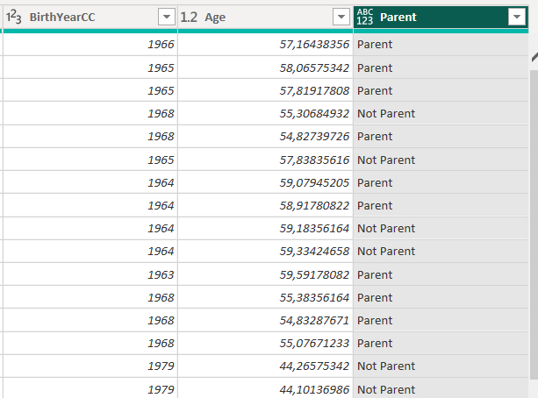

Müştərilər cədvəlində "Customer Priority" adlı yeni sütun yaradın, bu sütunda yaşı 50-dən az və gəliri $100000 yuxarı olan müştərilət "Priority" adlansın, əks halda isə "Standard" adlansın.

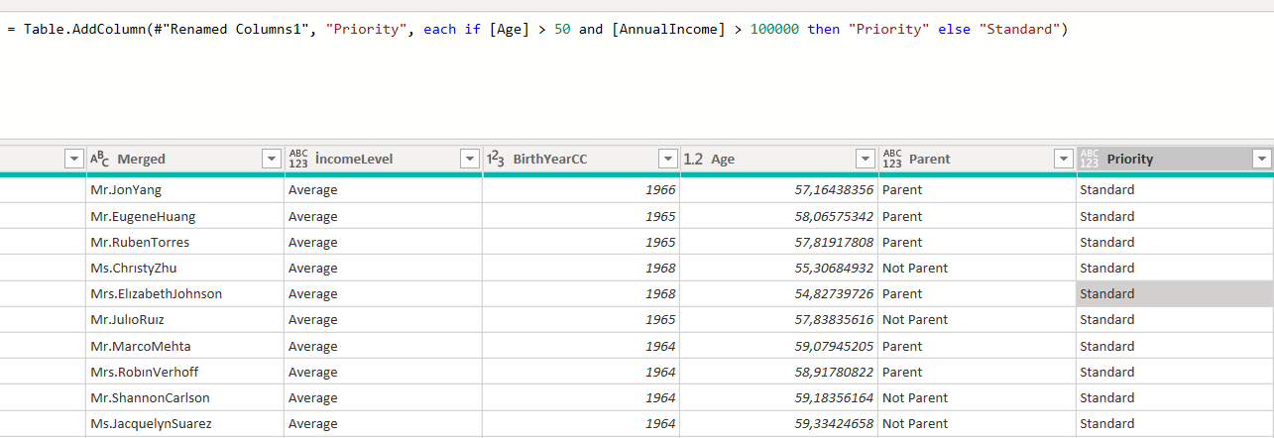

Məhsullar cədvəlində "Price Point" adlı yeni sütun yaradın, bu sütunda aşağıdakı şərtlər tətbiq olunsun (if ilə):

Əgər məhsulun qiyməti $500-dan böyükdürsə, Price Point = "High"

Əgər məhsulun qiyməti $100 və $500 arasındadırsa, Price Point = "Mid-Range"

Əgər məhsulun qiyməti $100-dan aşağı və ya bərabərdirsə, Price Point = "Low"

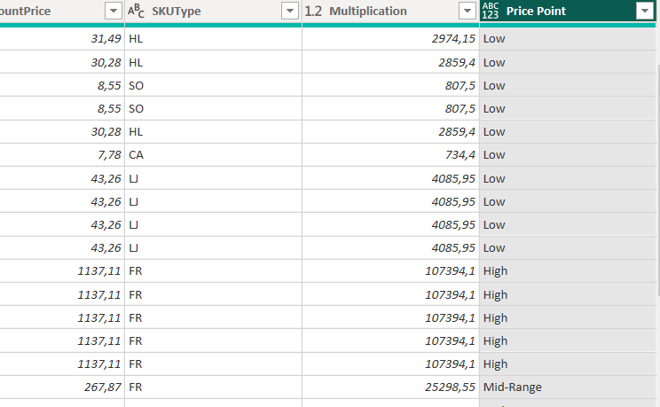

Məhsullar cədvəlində " SKU Category " adlı yeni sütun yaradın, bu sütuna ProductSKU sütunundan ilk iki hərfi gətirin.

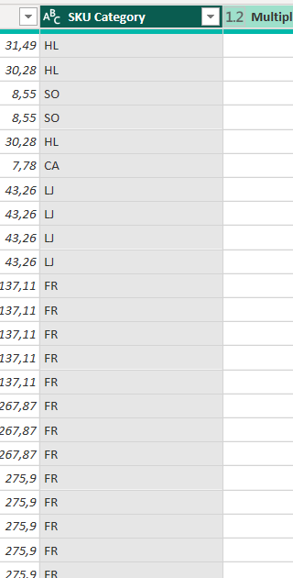

2) REPORT view bölməsindən, aşağıdakı kimi measures yaradın :

Bütün addımları matrix adlı vizualiasiyada düzgünlüyünü yoxlayın.

· “Product price” sütunu üçün orta qiyməti hesablayın və measure-ni “Avg Retail Price” adlandırın.

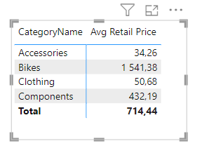

· “Avg Retail Price” measure-si üçün filter oluna bilməyən (calculate və all dax-larından istifadə etməklə) versiyasını yazın və measure-ni “Overall Avg Price” adlandırın.



· Məhsul növlərini (“ModelName” sütunu) unique olaraq say və measureni “Product Models” olaraq adlandır.

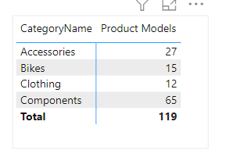

· Ümumi geri dönüşlərin sayını measure ilə “Counta” funksiyasını ilə təyin et və measure-ni “Total Returns” adlandır.

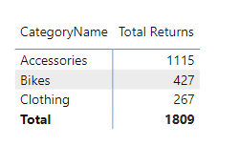

· Geri dönüşləri ümumi sayını “SUM” ilə təyin et və “Quantity Returned” adlandır.

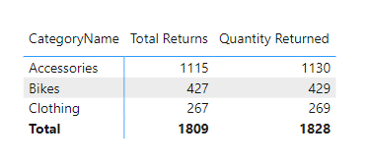

· Keçən ay ərzində qayıdan məhsulların cəmini tap (time intelligence dax-ları) və “Prev Month Returns” adlandır.

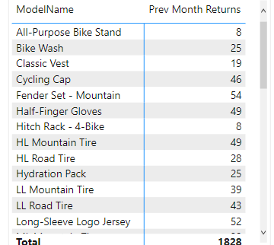

· “Total Returns” measure-si üçün filter oluna bilməyən (calculate və all dax-larından istifadə etməklə) versiyasını yazın və measure-ni “All Returns” adlandırın.



· “Total Returns” və “All Returns” measurleri istifadə etməklə filter oluna bilə məhsulun geri dönüş dərəcəsini measure ile (divide dax-ı) yazın və “% All Returns” adlandırın.

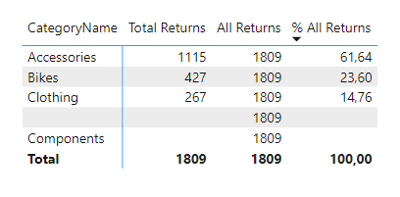

· Satışların ümumi sayını tapmaq üçün “SUM” funksiyası ilə “Quantity Sold” measure-si yazın.

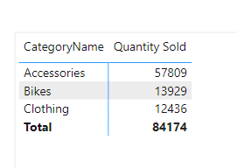

· “Quantity Returned” və “Quantity Sold” measurleri istifadə etməklə filter oluna bilə məhsulun geri dönüş dərəcəsini measure ile (divide dax-ı) yazın və “Return Rate” adlandırın.

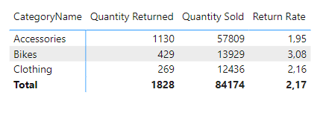

· Sətir-bə-sətir filter oluna bilən (sumx və related istifadə etməklə) məhsulların ümumi dəyərinə dair “Total Cost” adlı measure yaradın.

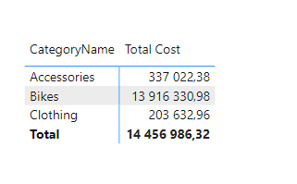

· Sifarişlərin ümumi sayını hesablayan (OrderNumber sütunu) “Total Orders” adlı measure yaradın.

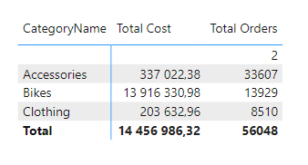

· Sətir-bə-sətir filter oluna bilən (sumx və related istifadə etməklə) məhsullardan gələn gəliri hesablayın və “Total Revenue” adlı measure yaradın.

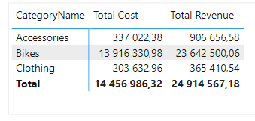

· Həftəsonu sifarişlərin sayını hesablamaq üçün “Total Orders” measure-si istifadə etməklə Calculate funksiyası ilə “Weekend Orders” adlı measure yaradın.

?

· DATESYTD və CALCULATE funksiyalarından istifadə etməklə “Total Revenue” measuresi vasitəsi ilə “Year to Date” adlı measure ilə bu günə qədər olan illik gəliri hesablayın.

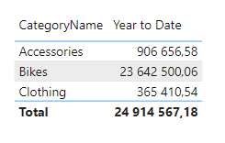?

· “Total Revenue” və “Total Cost” measure-ləri vasitəsi ilə ümumi mənfəəti “Total Profit” adlı measure-lər ilə tapın.

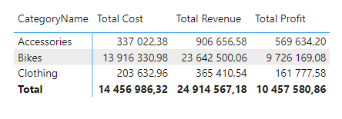

· Keçən ay ərzində sifariş verilən məhsulların cəmini tap (time intelligence dax-ları) və “Prev Month Orders” adlandır.



· Keçən ay ərzində gələn gəliri tap (time intelligence dax-ları) və “Prev Month Revenue” adlandır.



· Keçən ay ərzində olan sifariş verilən məhsulların cəmini 1.1-ə vur “Order target” adlı measure-yə yaz.

· Keçən ay ərzində gələn gəliri 1.1-ə vur “Order revenue” adlı measure-yə yaz.

· Məhsulun qiyməti orta qiymətdən (“Overall average”) çox olan məhsulları seç və “High ticket orders” adlı measureyə yaz.

· Sifariş sayı birdən çox olan məhsulları seç “Bulk orders” adlı measureyə yaz.

· “Total orders” measure-si üçün filter oluna bilməyən (calculate və all dax-larından istifadə etməklə) versiyasını yazın və measure-ni “All orders” adlandırın.

· “Total orders” və “All orders” measurləri istifadə etməklə məhsulun satış dərəcəsini (divide) measure ile yazın və “% All orders” adlandırın.